**TRƯỜNG ĐẠI HỌC CÔNG NGHỆ ĐỒNG NAI**

**KHOA CÔNG NGHỆ THÔNG TIN**



BÁO CÁO

Lập trình ASP.NET MVC 5

Người hướng dẫn: Training team

Người làm: Trịnh Minh Nhật

Đồng nai 2018

**MỞ ĐẦU**

**LÝ DO CHỌN ĐỀ TÀI**

Hiện nay việc kinh doanh của các cửa hàng là làm sao có thể bán được nhiều mặt hàng, quan hệ với nhiều khách hàng và được khách hàng biết đến và mua sản phẩm của mình, Trong những năm qua bên cạnh sự phát triển của môi trường giao tiếp thông tin, nhu cầu sử dụng các thiết bị điện tử và Internet ngày càng cao, tạo nên một thị trường trên mạng sôi động không kém thực tế.

Thương mại điện tử là sự mua bán sản phẩm hay dịch vụ trên các hệ thống điện tử như [Internet](https://vi.wikipedia.org/wiki/Internet) và các [mạng máy tính](https://vi.wikipedia.org/wiki/M%E1%BA%A1ng_m%C3%A1y_t%C3%ADnh). Các công ty, doanh nghiệp và các cửa hàng có thể giới thiệu tất cả sản phẩm của mình bằng hình ảnh và thông tin trên trang web để khách hàng có thể xem, tham khảo và lựa chọn. Đây là hình thức kinh doanh tiện lợi, dể dàng và đặc biệt đang phát triển, sẽ có cơ hội thuận lợi lớn cho các công ty, doanh nghiệp đang trên đường phát triển tạo nên thành công và danh tiếng cho mình.

Vì vậy, em quyết định chọn đề tài “Xây dựng website bán điện thoại online”. Người chủ cửa hàng sẽ đưa các sản phẩm đó lên website và quản lý website đó, khách hàng có thể đặt mua hàng trên website mà không cần đến cửa hàng. Chủ cửa hàng sẽ kêu nhân viên gửi sản phẩm đến cho khách hàng.

**Mục Lục**

**PHẦN I – KHẢO SÁT VÀ PHÂN TÍCH HỆ THỐNG**

**I – PHÂN TÍCH YÊU CẦU ĐỀ TÀI………………………………………..………4**

1 – Tên Để Tài

2 – Chức Năng

3 – Yêu Cầu Đặt Ra

1. Thiết bị và phần mềm
2. Yêu cầu trang Web

**II – PHÂN TÍCH VÀ THIẾT KẾ HỆ THỐNG…………………...…..5**

1 - Mô tả quy trình thực hiện

2 - Phân tích hệ thống

**III – BẢNG MÔ TẢ CHỨC NĂNG……………………………………..7**

**PHẦN II – GIAO DIỆN**

**I – Thiết kế giao diện……………………………………………………8**

**PHẦN I – KHẢO SÁT VÀ PHÂN TÍCH HỆ THỐNG**

**I – PHÂN TÍCH YÊU CẦU ĐỀ TÀI**

1. TÊN ĐỀ TÀI

“Xây dựng Website bán điện thoại online”

1. CHỨC NĂNG

Website bán và giới thiệu sản phẩm của cửa hàng, công ty đến người tiêu dùng với các chi tiết mặt hàng với giá cả chính xác.

Hệ thống mua bán là một Website cung cấp cho người sử dụng, nhà quản lý những chức năng cần thiết để tiến hành giao dịch, quản lý sự hoạt động cũng như theo dõi tình hình phát triển cửa hàng của mình. Hệ thống cho phép khách hàng xem thông tin của sản phẩm. Sau khi đăng ký làm thành viên, khách hàng chọn hàng và thanh toán sản phẩm. Sau khi đã thực hiện xong, khách hàng nhấn xác nhận để hoàn tất giao dịch. Nhân Viên sẽ tiếp nhận đơn hàng do người quản lý chuyển đến, thực hiện việc giao hàng.

Chương trình hỗ trợ cho việc mua bán các sản phẩm qua mạng nhằm mở rộng phạm vi kinh doanh của cửa hàng, chương trình cho phép:

* Cho phép khách hàng tìm kiếm thông tin, đặt mua điện thoại trên mạng.
* Hỗ trợ chức năng tương thích giữa các sản phẩm để khách hàng chọn.
* Tra cứu, cập nhật thông tin điện thoại.
* Tra cứu thông tin nhanh của khách hàng.
* Tra cứu những thông tin liên quan đến việc mua bán trên mạng nhằm giảm thiểu thời gian tìm kiếm.
* Cho phép quản lý thay đổi, cung cấp thông tin nhanh chóng đến người dùng.

1. YÊU CẦU ĐẶT RA
   1. Thiết bị và phần mềm
      * Máy tính có kết nối Internet
      * Hệ quản trị CSDL MySql Server
      * Phần mềm thiết kế web: Visual Studio
   2. Yêu cầu trang web

Hệ thống có 2 phần:

Thứ 1 Dành cho khách hàng: Khách hàng là những người có nhu cầu mua sắm hàng hóa, họ sẽ tìm kiếm các mặt hàng cần thiết từ hệ thống và đặt mua các mặt hàng này vì thế phải có các chức năng sau:

* + - Hiển thị danh sách các mặt hàng của cửa hàng để khách hàng xem, lựa chọn và mua.
    - Khách hàng xem các thông tin, tin tức mới, khuyến mãi trên trang web.
    - Sau khi khách hàng chọn và đặt hàng trực tuyến, khách hàng có thể thanh toán bằng tiền mặt sau khi sản phẩm được đưa đến (in hóa đơn cho khách hàng).

Thứ 2 Dành cho người quản lý: người làm chủ ứng dụng có quyền kiểm soát mọi hoạt động của hệ thống. người này được cấp username và password để đăng nhập hệ thống thực hiện chức năng của mình:

* + - Chức năng thêm, cập nhật, xóa các sản phẩm, người dùng, hãng điện thoại , nhà sản suất.
    - Tiếp nhận kiểm tra đơn đặt hàng của khách hàng. Hiển thị đơn đặt hàng.

Ngoài các chức năng trên thì trang Web phải được thiết kế sao cho dể hiểu, giao diện mang tính dễ dùng đẹp mắt và làm sao cho khách hàng thấy được thông tin cần tìm, cung cấp các thông tin quảng cáo hấp dẫn, các tin tức khuyến mãi để thu hút khách hàng. Điều quan trọng là phải đảm bảo an toàn tuyệt đối thông tin khách hàng trong quá trình đặt mua hàng qua mạng. Đồng thời trang web phải luôn đổi mới, hấp dẫn.

**II – PHÂN TÍCH VÀ THIẾT KẾ HỆ THỐNG**

1. Mô tả quy trình thực hiện của chương trình
2. Các cửa hàng hoặc công ty sẽ đưa sản phẩm và thông tin sản phẩm lên trang web của mình
3. Sau đó khách hàng có thể nhập vào trang web để có thể xem các sản phẩm mà mình muốn mua, sau đó thêm vào giỏ hàng và thanh toán trực tuyến hoặc thanh toán bằng tiền mặt.
4. Quản lý tiếp nhận đơn hàng và giao cho nhân viên để giao hàng đến cho khách hàng.
5. Phân tích hệ thống
   * + Cơ sở dữ liệu gồm có 6 bảng:

+ DIENTHOAI

* MaDT – varchar(5)
* TenDT – nvarchar(50)
* MotaNgan – nvarchar(100)
* MotaDai – ntext
* NgayNhap – date
* DonGia – int
* SLTon – int
* SLBan – int
* SLXem – int
* MaNSX – int
* MaHang – int

+ HANGDIENTHOAI

* MaHang – int
* TenHang – nvarchar(20)

+ NHASANXUAT

* MaNSX – int
* TenNSX – varchar(40)
* QuocGia – nvarchar(50)

+ TAIKHOAN

* MaTK – int
* TenDN – varchar(20)
* MatKhau – varchar(100)
* Email – varchar(40)
* LoaiTK – varchar(3)
* TenKH – nvarchar|(40)
* NgaySinh – date

+ DONHANG

* MaDH – int
* MaTK – int
* NgayDatHang – date
* NguoiDat – nvarchar(50)
* TongCong – decimal(18,0)
* TinhTrang – nvarchar(55)

+ CHITIETDONHANG

* ID – int
* MaDH – int
* MaDT – varchar(5)
* SoLuong – int
* DonGia – int
* Thanhtien - int

**III. Bảng mô tả chức năng**

- Về phía người dùng

+ Đăng ký tài khoản

+ Đăng nhập tài khoản để mua hàng

+ Thay đổi thông tin cá nhân, đổi mật khẩu

+ Tìm kiếm sản phẩm theo tên, hoặc theo hãng, nhà sản xuất, giá

+ Xem lịch sử giao dịch

- Về phía quản trị

+ Quản lí tài khoản: thêm, cập nhật thông tin người dùng

+ Quản lí sản phẩm: thêm, xóa, cập nhật sản phẩm

+ Quản lí hãng điện thoại: thêm, xóa, cập nhật hãng điện thoại

+ Quản lí nhà sản xuất: thêm, xóa, cập nhật nhà sản xuất

+ Quản lí hóa đơn: thay đổi tình trạng đơn hàng

**PHẦN II – GIAO DIỆN VÀ KẾT QUẢ**

**I. Thiết kế giao diện**

- Về Khách hàng:

Trang chủ: hiện sản phẩm mới nhất, bán chạy nhất và xem nhiều nhất

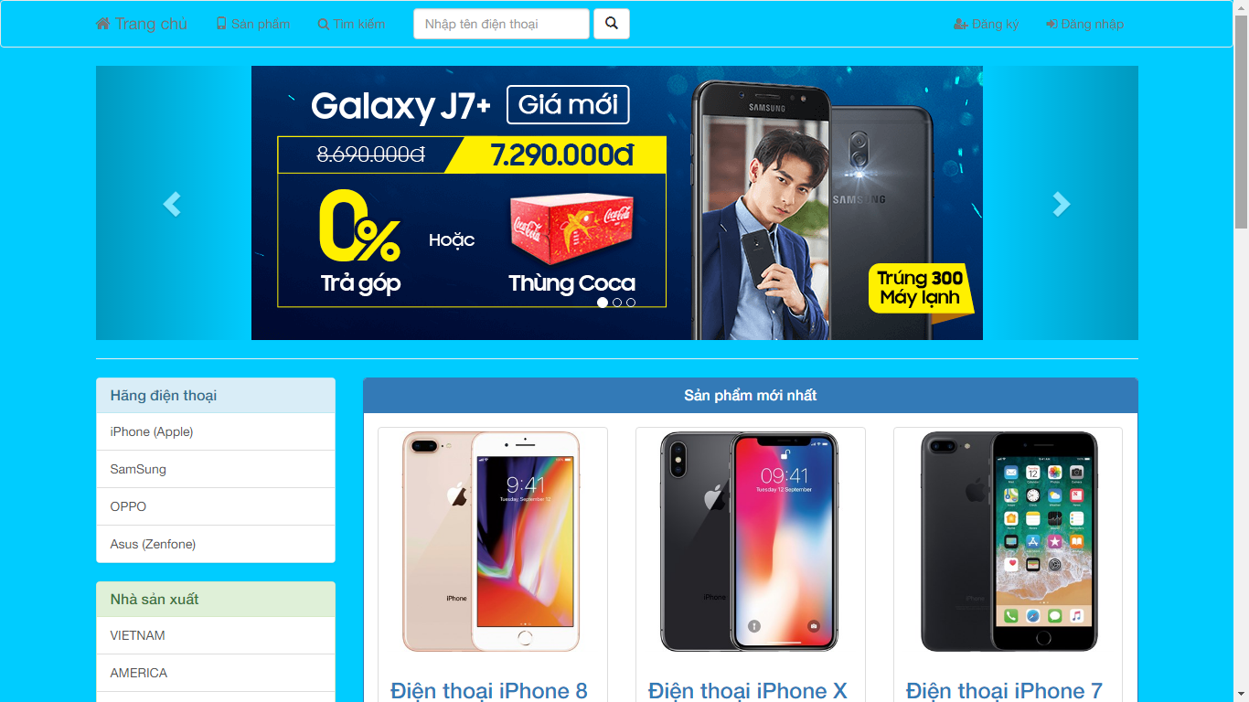

Khách hàng chưa có tài khoản phải đăng kí tài khoản để có thể mua hàng

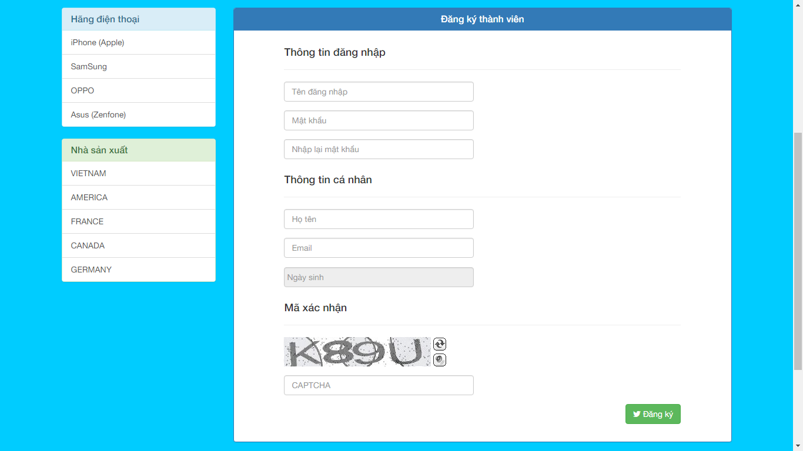

Khi đã có tài khoản khách hàng có thể mua hàng theo ý thích

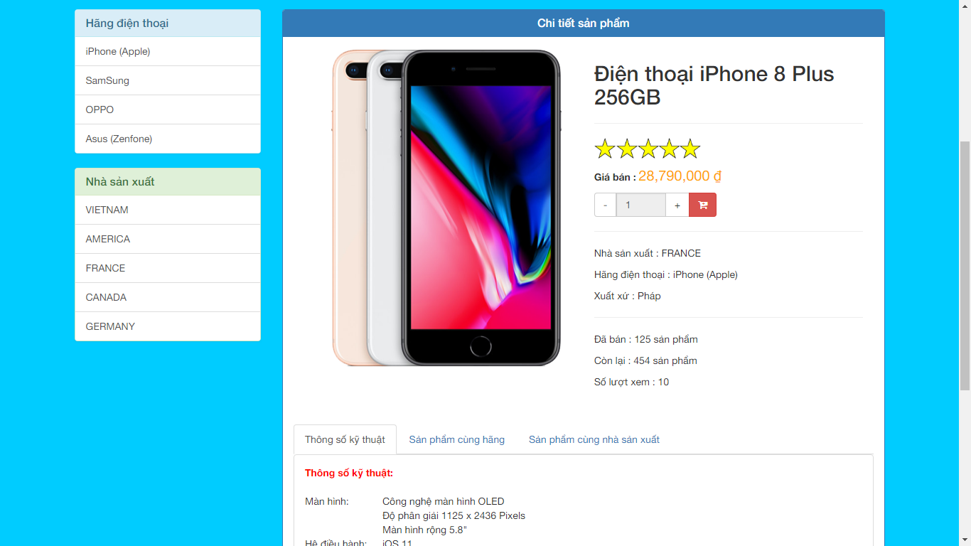

Xem giỏ hàng, thanh toàn và có thể tiếp tục mua hàng

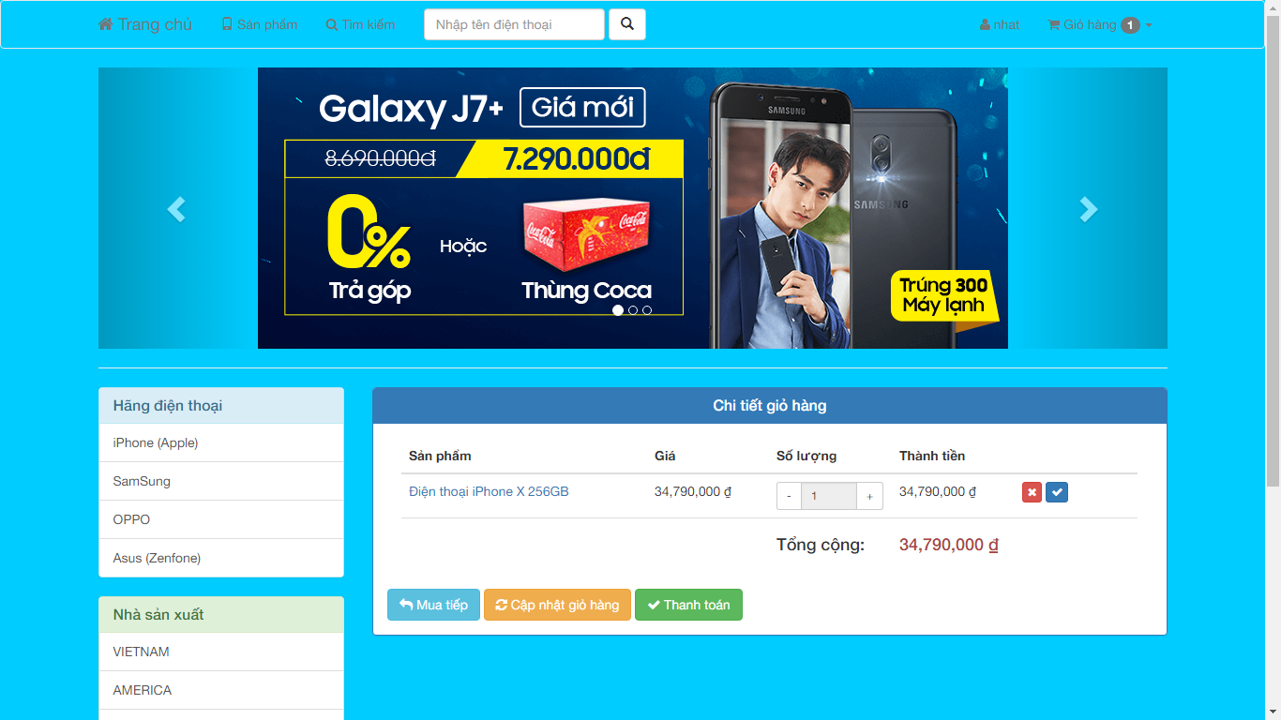

Xem lại lịch sử mua hàng mà mình đã mua

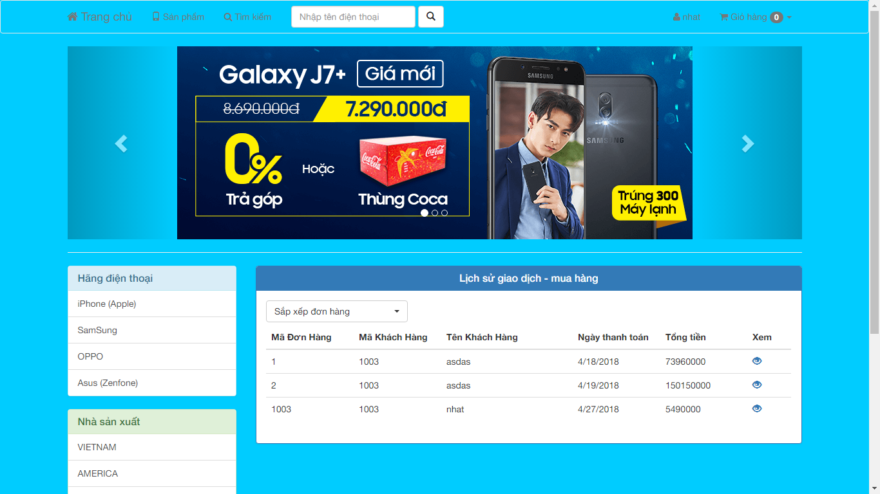

Khách hàng có thể tìm kiếm sản phẩm theo ý thích

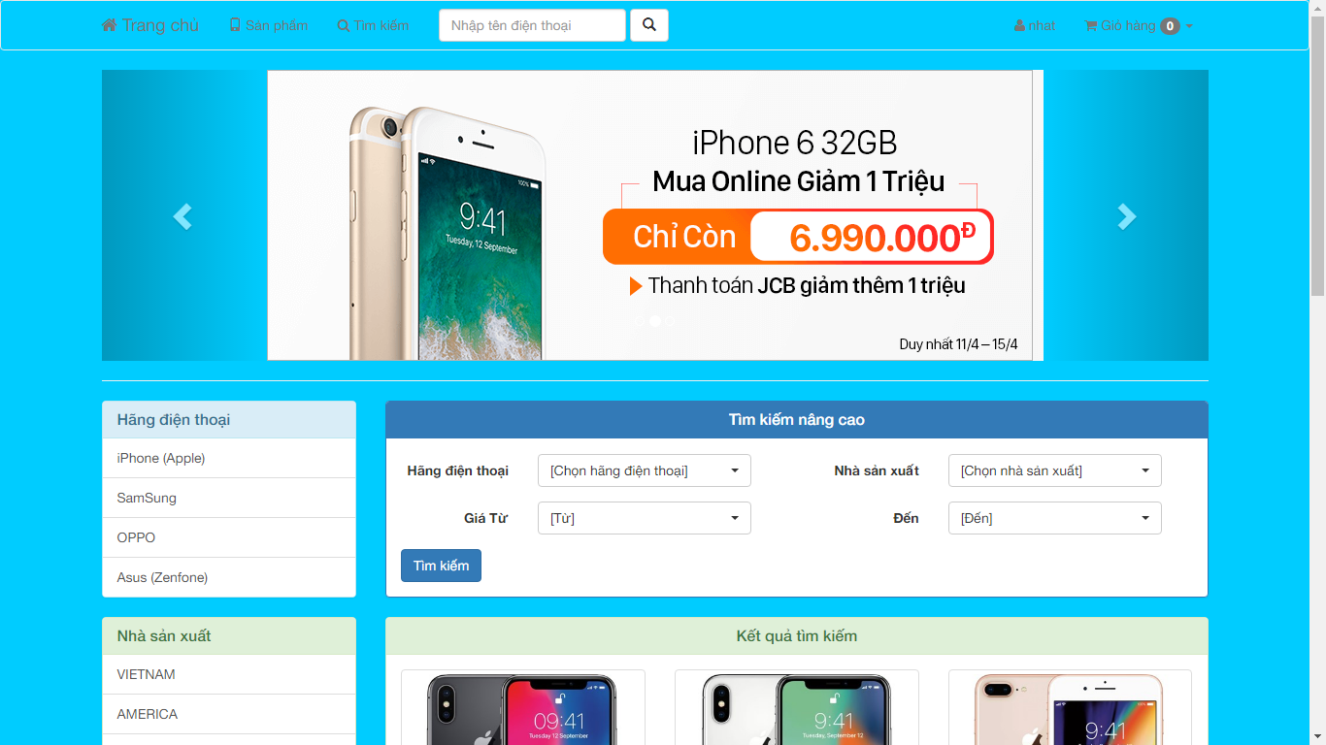

Khách hàng có thể thay đổi thông tin cá nhân của mình

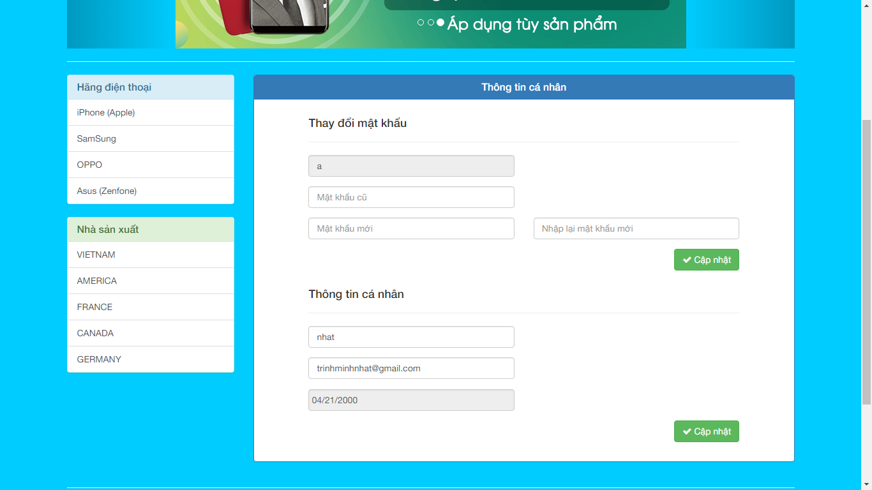

**-** Về Quản trị

+ Để đăng nhập cần phải có tài khoản Admin

Tên đăng nhập: admin

Mật khẩu: 123456

Admin có thể chỉnh sửa tài khoản người dùng, xóa tài khoản

Nếu đăng nhập không phải quyền Admin thì User sẽ không thể vô được trang quản trị

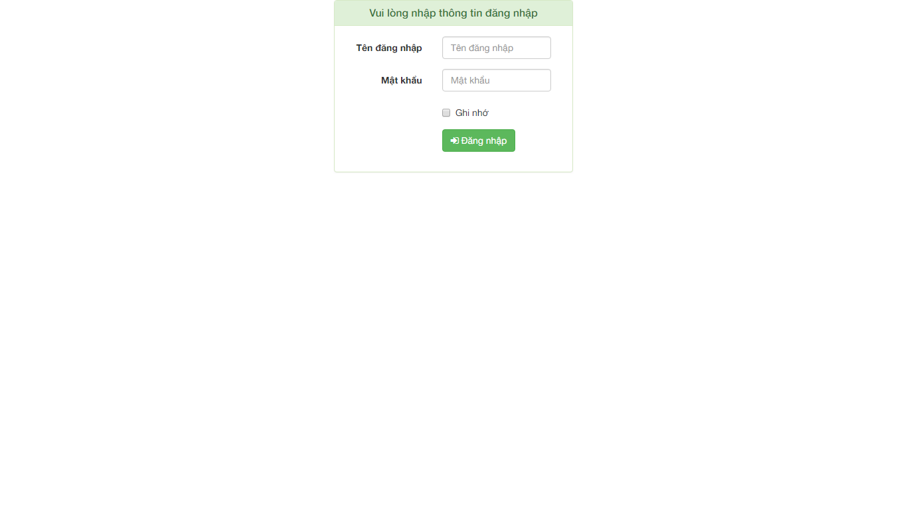

Trang chủ: quản lí tài khoản thêm, xóa tài khoản

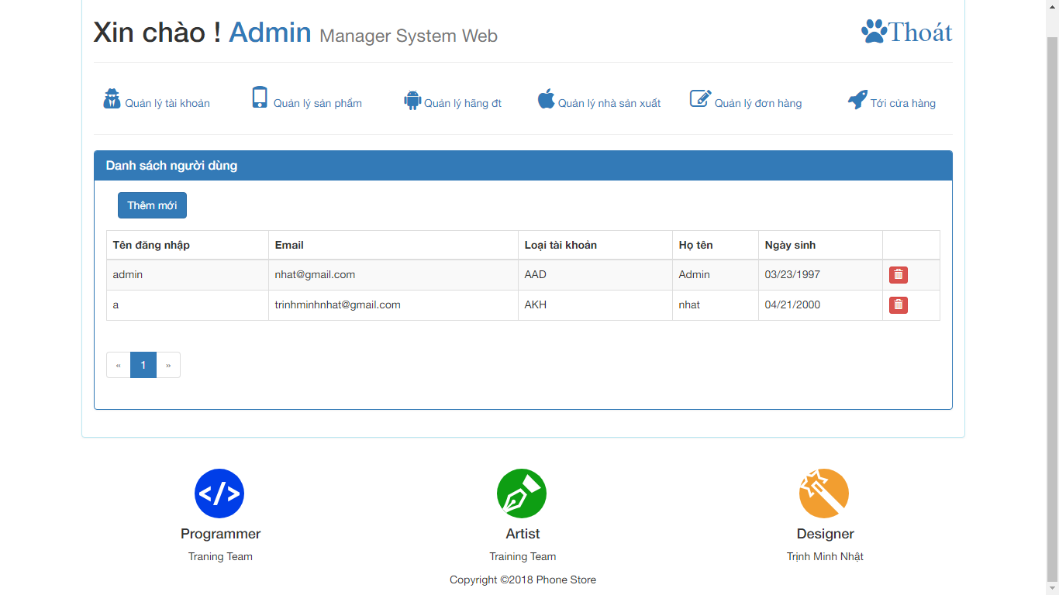

Quản lí sản phẩm: thêm, xóa, cập nhật sản phẩm

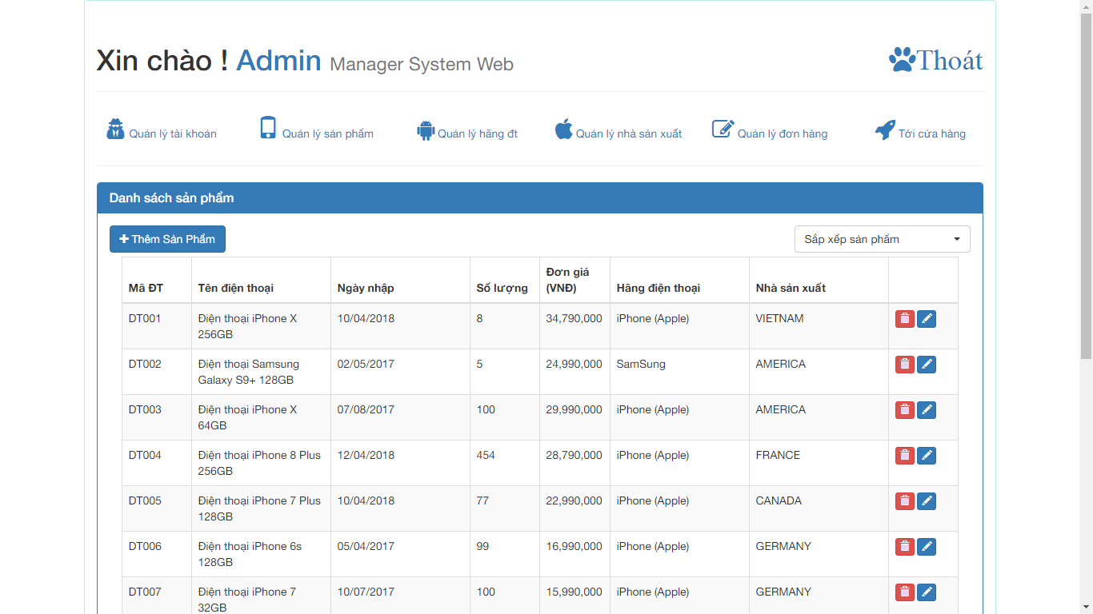

Quản lí hãng điện thoại: thêm, xóa, cập nhật hãng điện thoại

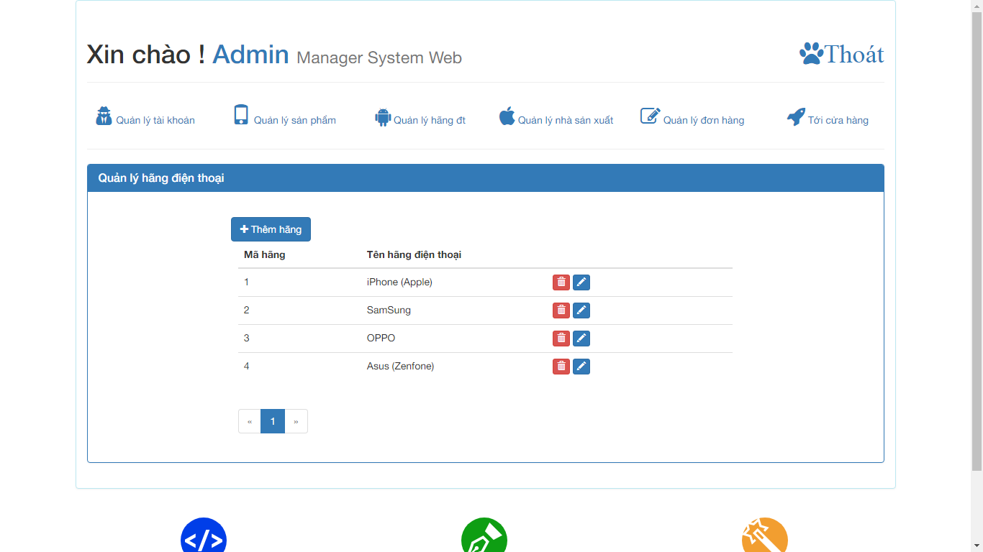

Quản lí nhà sản xuất: thêm, xóa, cập nhật nhà sản xuất

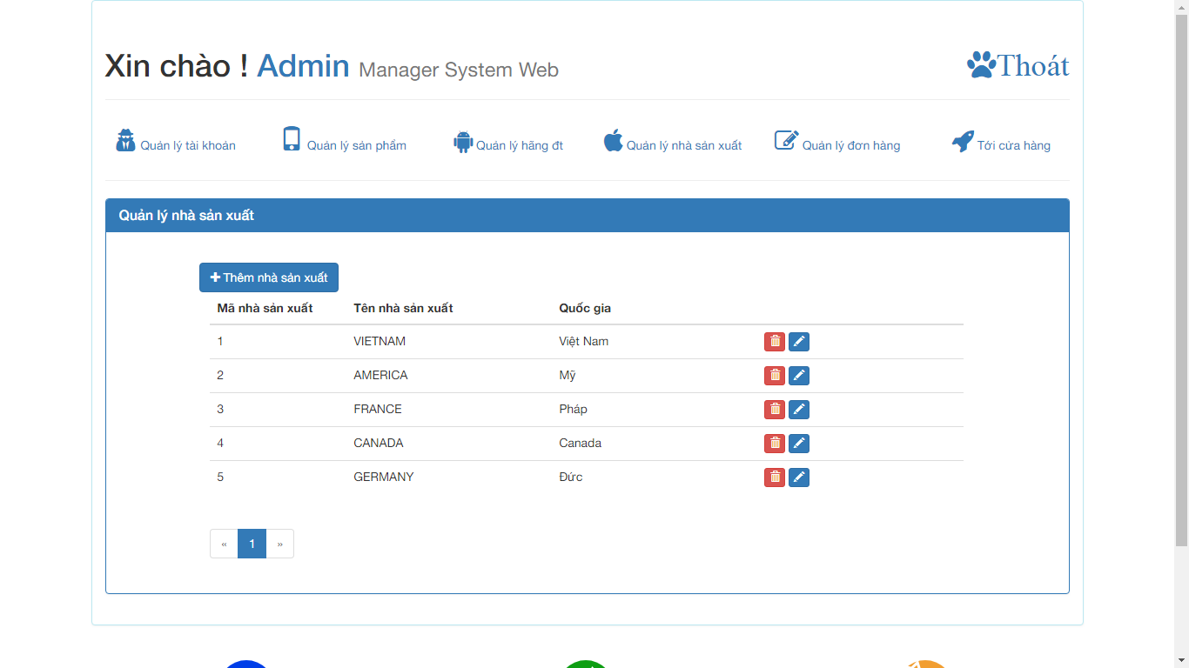

Quản lí đơn hàng: thay đổi tình trạng đơn hàng

